MP12 - Proyecto

Nombres: Oscar Robles y Gloria Taboada

Curso: DAW 2

Asignatura: MP12 – Proyecto

INDICE

Guía instalación Proyecto Laravel y GitHub:

Necesitamos instalado: Git, NetBeans Composer , Mycript y XAMPP.

1. Abrimos símbolo de sistema o la consola de GitBash y creamos nuevo proyecto en “xampp/htcdocs”:



2. Creamos nuevo repositorio en GitHub (<https://github.com/orobles95/Hotel-Spa>) para trabajar con el proyecto.

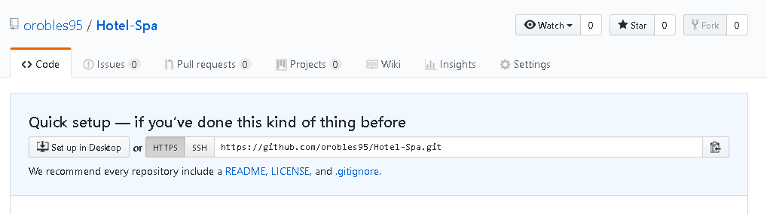

3. Ahora iniciamos la consola de GitHub desde el proyecto para subirlo a nuestro repositorio GitHub. Empezamos ejecutando un “git init” preparar el directorio y crear las carpetas necesarias para compartir el proyecto.

Seguidamente ejecutamos un “git add .” para añadir todos los directorios y archivos contenidos en la carpeta del proyecto:



A continuación, ejecutamos el primer *commit* para poder realizar un *push* de todos los archivos: 

Finalmente le indicamos la dirección de nuestro repositorio GitHub y ejecutamos un *push* de la raíz de nuestro proyecto:

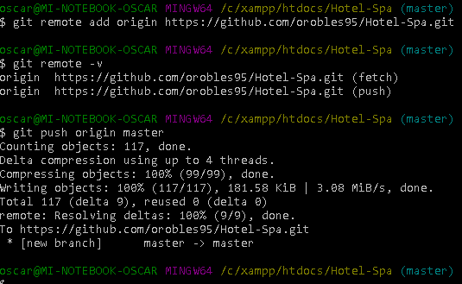

4. El compañero que no ha creado el proyecto debe clonar nuestro proyecto desde nuestro repositorio. Para ello abrimos NetBeans y accedemos a la siguiente opción:

